2020-2021学年山东省新泰一中老校区高一上学期第一次月考数学试题 2020年10月
注意事项：
1.本试题分第Ⅰ卷和第Ⅱ卷两部分。第Ⅰ卷为选择题，共60分；第Ⅱ卷为非选择题，共90分，满分150分，考试时间为120分钟。
2.第Ⅰ卷共2页，每小题有一个正确答案，请将选出的答案标号(A、B、C、D)涂在答题卡上。第Ⅱ卷共2页，将答案用黑色或蓝色笔写在答题纸上。
第I卷(选择题 共60分)
一、选择题（本题包括8小题，每小题5分，共40分。每小题只有一个选项符合题意）
1.下列关系式中，正确的是（ ）
A.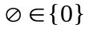 B.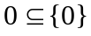 C.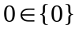 D.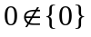
2.已知集合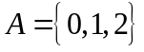,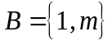.若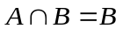,则实数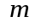的值是（ ）
A. B.或 C. D.或或
3.若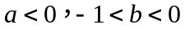，则下列不等关系正确的是（ ）
A.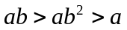 B.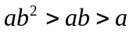
C.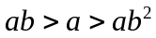 D.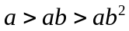
4.不等式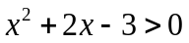的解集为（ ）
A.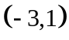 B.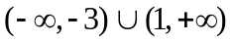
C.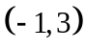 D.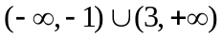
5.函数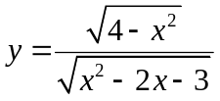定义域是( )
A.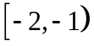 B.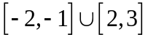 C.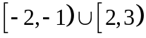 D.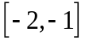
6.已知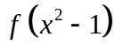定义域为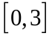，则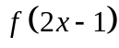的定义域为（ ）。
A.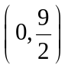 B.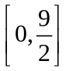 C.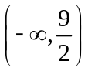 D.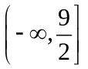
7.设a＞0，b＞0, a＋4b＝1，则使不等式t≤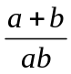 恒成立的实数t的取值范围是
A.t≤8 B.t≥8 C.t≤9 D.t≥9
8.已知命题p：“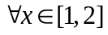，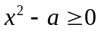”，命题q：“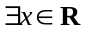，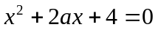”.若命题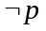和命题q都是真命题，则实数a的取值范围是（ ）
A.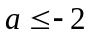或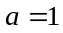 B.或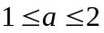 C.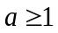 D.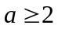
二、选择题(本题包括4个小题，每小题5分，共20分。每小题有多个选项符合题意，选全对得5分，选对但不全得3分，选错得0分。)
9.（多选题）给出下列四个对应，其中构成函数的是 ( )
A.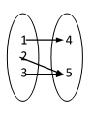 B.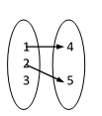
C.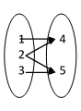 D.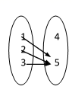
10.若“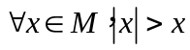”为真命题，“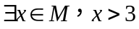”为假命题，则集合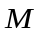可以是（ ）
A.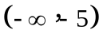 B.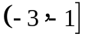 C.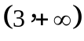 D.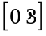
11.设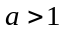，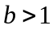且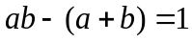，那么（ ）
A.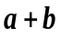有最小值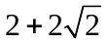 B.有最大值
C.ab有最大值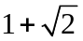 D.ab有最小值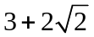
12.下列说法正确的有（ ）
A.不等式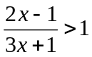的解集是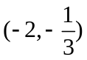
B.“，”是“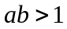”成立的充分条件
C.命题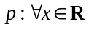，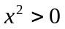，则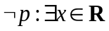，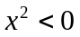
D.“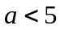”是“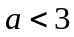”的必要条件

第II卷(非选择题)
三、填空题(共20分)
13.命题“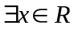，”的否定是： .
14.设函数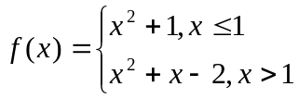,则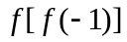的值为 .
15.函数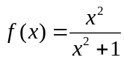的值域为 .
16.某小型雨衣厂生产某种雨衣,售价P(元/件)与月销售量x(件)之间的关系为P＝160－2x,生产x件的成本R＝500＋30x.若每月获得的利润y不少于1300元,则该厂的月销售量x的取值范围为_______________.
四、解答题(共70分)
17.已知集合A={x|4≤x＜8}，B={x|5＜x＜10}，C={x|x＞a}
(1)求A∪B；（∁_{R}A）∩B；
(2)若A∩C≠，求a的取值范围.

18.(本题12分)求下列不等式的解集：
（1）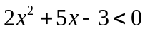 （2）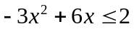
（3）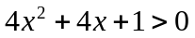 （4）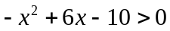

19.(本题12分)设命题p：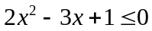，命题q：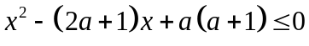，若p是q的充分不必要条件，求实数a的取值范围.

20.(本题12分)已知关于x的不等式ax²＋bx＋c>0的解集为{x|2<x<3}，求关于x的不等式cx²＋bx＋a<0的解集.

21.某建筑公司打算在一处工地修建一座简易储物间.该储物间室内地面呈矩形形状，面积为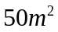，并且一面紧靠工地现有围墙，另三面用高度一定的矩形彩钢板围成，顶部用防雨布遮盖，其平面图如图所示.已知该型号彩钢板价格为100元/米，整理地面及防雨布总费用为500元，不受地形限制，不考虑彩钢板的厚度，记与墙面平行的彩钢板的长度为米.
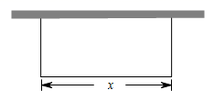
(1)用表示修建储物间的总造价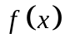（单位：元）；
(2)如何设计该储物间，可使总造价最低？最低总造价为多少元？

22.(本题12分)已知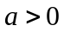，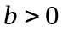且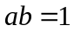.
（1）求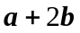的最小值；
（2）若不等式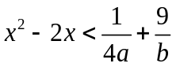恒成立，求实数的取值范围.

新泰中学2019级高二上学期第一次阶段性考试
数 学 试 题 参 考 答 案
第I卷(选择题)
一、选择题(本题包括15小题，每小题2分，共30分。每小题只有一个选项符合题意)
1-5：CBABA 6-8：BCD
二、选择题(本题包括10小题，每小题3分，共30分。每小题只有一个或两个选项符合题意，选全对得3分，选对但不全得1分，选错得0分)
9-12：AD AB AD ABD
第II卷(非选择题)
三、填空题
13．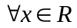， 14．4 15．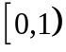 16．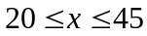
四、解答题
17．（1）{x|8≤x＜10}（2）a＜8
解：（1）A∪B={x|4≤x＜10}，
∵（C_{R}A）={x|x＜4或x≥8}，
∴（C_{R}A）∩B={x|8≤x＜10}
（2）要使得A∩C≠，则a＜8
18．（1）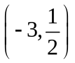；（2）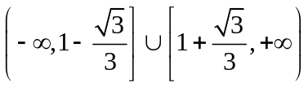；（3）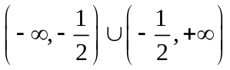；（4）
（1）方法一（因式分解法）因为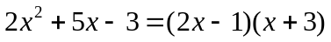，所以原不等式可化为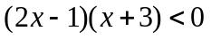，解得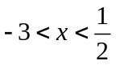，所以原不等式的解集为．
方法二（配方法）原不等式化为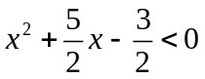，因为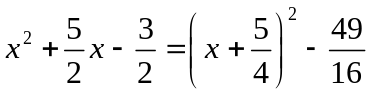，所以原不等式可化为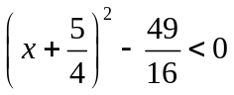，即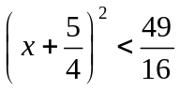，两边开平方，得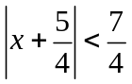，即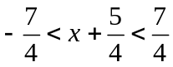，所以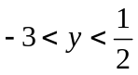．所以原不等式的解集为．
（2）原不等式化为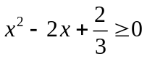，因为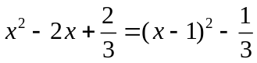，
所以原不等式可化为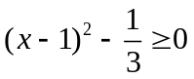，即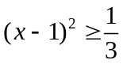．两边开平方，得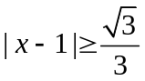,
即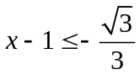或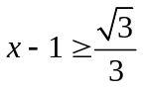．所以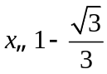或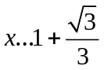,
所以原不等式的解集为．
（3）原不等式可化为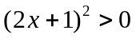，所以原不等式的解集为．
（4）原不等式可化为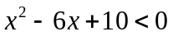，即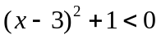，即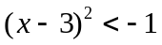，原不等式的解集为．
19．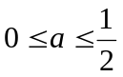
由题意得，命题p：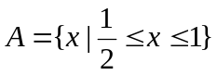，命题q：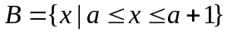，
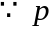是q的充分不必要条件，
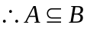，
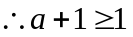且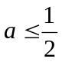，
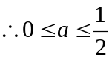．
20．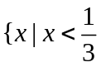或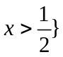.
法一：由不等式ax²＋bx＋c>0的解集为{x|2<x<3}可知，a<0，
且2和3是方程ax²＋bx＋c＝0的两根，
由根与系数的关系可知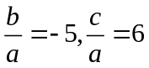.
由a<0，故不等式cx²＋bx＋a<0化为，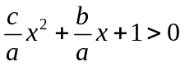，
即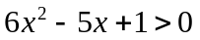，解得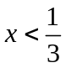或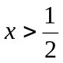，
所以不等式cx²＋bx＋a<0的解集为或.
法二：由不等式ax²＋bx＋c>0的解集为{x|2<x<3}可知，
a<0，且2和3是方程ax²＋bx＋c＝0的两根，
所以ax²＋bx＋c＝a(x－2)(x－3)＝ax²－5ax＋6a⇒b＝－5a，c＝6a，
故不等式cx²＋bx＋a<0，即6ax²－5ax＋a<0⇒6a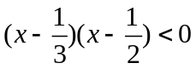，
故原不等式的解集为或.
21．（1）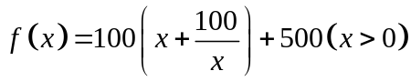（2）与墙面平行的彩钢板长度为10米，另两边长度为5米，可使储物间总造价最低，最低总造价为2500元
【详解】
解：（1）由题意，建造储物间所需彩钢板总长度为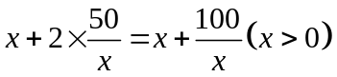米，则.
（2）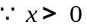，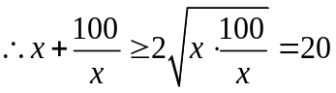.
当且仅当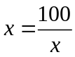即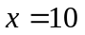时等号成立.
此时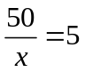，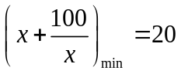，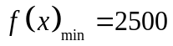.
与墙面平行的彩钢板长度为10米，另两边长度为5米，可使储物间总造价最低，最低总造价2500元.
22．（1）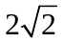（2）
【详解】
（1）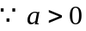，且，
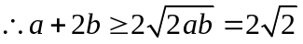，
当且仅当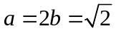时，取等号，故的最小值为．
（2），且，
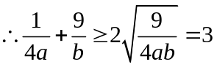，当且仅当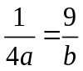，且，即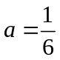，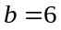时，取等号，
即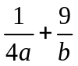的最小值为，
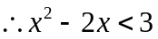，即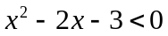，解得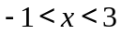，
即实数的取值范围是．

